Nice - Cours Saleya Bloemenmarkt
- De Cours Saleya is een voetgangersgebied, half straat-half plein, en het centrum van Vieux-Nice. De markt die hier dagelijks (behalve op maandag) wordt gehouden is een van de grootste toeristische trekpleisters van de stad.
- Dat kunt u ook zien aan de terrasjes eromheen, die vol zitten met toeristen.
- Wilt u andere toeristen ontlopen (en de markt op zijn kleurrijkst zien), dan moet u er vroeg bij zijn: vanaf een uur of zes worden de stalletjes opgezet.
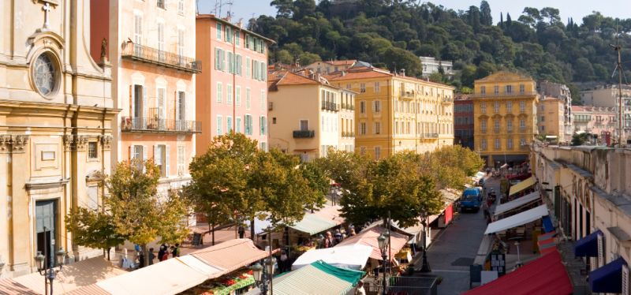
- Dit heet de Bloemenmarkt en bloemen zijn er dan ook volop aanwezig, maar er is veel meer te koop: fruit (nergens anders ziet u zulke grote druiven!), specerijen, kruiden, vlees, vis en een keur aan andere verse producten, waaronder uiteraard stokbrood in alle soorten en maten.
- In het hoogseizoen (juni t/m september) verandert de Cours Saleya ’s avonds in een kunst- en ambachtenmarkt.
- Op maandag – als er geen normale markt is – wordt er antiek aan de man gebracht, hoewel sommigen dit liever als rommelmarkt bestempelen.
- Uw aandacht gaat waarschijnlijk het meest uit naar de aangeboden koopwaar, maar kijk ook eens naar de gebouwen rond de markt.
- Het barokke kerkje La Chapelle de la Miséricorde (of Chapelle Saint-Gaetan) met een bollende gevel werd halverwege de 18e eeuw gebouwd door Bernardo Antonio Vittone. Binnen ziet u verguld stucwerk en een veelluik van Jean Miralhet uit 1430.
- Op de hoek van de Rue de la Poissonnerie en Cours Saley staat het Maison d’Adam et Eve, het laatste voorbeeld van een camee (in reliëf) beschilderd huis zoals ze vroeger in de hele oude stad te vinden waren.
- Cours Saleya (virtuele tour)

